Vendredi 7 décembre 2012
9h30-10h30
UE3 sémio appareil digestif
Professeur Durand
Roneotypeur : Alice Boumediene
Roneolecteur : Tristan Vialla

Cours 25 : Insuffisance hépatique et Hypertension portale

Insuffisance hépatique et hypertension portale

I-Insuffisance hépatique
- Définition
2- Les mécanismes de l’insuffisance portale
- Les causes de l’insuffisance portale
- Les manifestations de l’insuffisance hépatique
- Examen clinique
- Anomalies du bilan biologique
- Anomalies du bilan biologique fréquemment associées en cas d’insuffisance hépatique
- Répercussion de l’insuffisance hépatique sur les autres systèmes de l’organisme
- Autres conséquences de l’insuffisance hépatique

II- Hypertension portale
- Définition
- Les mécanismes de l’hypertension portale
- Les conséquences de l’hypertension portale
- Les manifestations de l’hypertension portale
- Les anomalies en imageries

III- Insuffisance portale et hypertension portale

Insuffisance hépatique et hypertension portale

I-Insuffisance hépatique

1- Définition
L'insuffisance hépatique (IH) se définit par l'ensemble des manifestations en rapport avec une diminution ou un arrêt des fonctions hépatiques. Les fonctions hépatiques sont nombreuses et variées :
- synthèse : nombreuses protéines, facteurs de coagulation...
- excrétion biliaire : élimination des dérivés du cholestérol, des dérivés de l'hème, des dérives liposolubles non éliminés par le rein
- transformation métabolique : médicaments, hydrates de carbone
Le degré de l'insuffisance hépatique se mesure notamment grâce aux facteurs de coagulation, fabriqués par le foie et qui ont une demi-vie brève et qui reflète donc rapidement l'insuffisance hépatique (notion revue plus tard).

2- Les mécanismes de l'insuffisance hépatique
Il y a 2 mécanismes expliquant l'insuffisance hépatique :
- la réduction de la masse des hépatocytes par destruction cellulaire
- l'anomalie de l'architecture lobulaire du foie : la cirrhose. En effet, physiologiquement, le foie est organisé en lobules et en espace porte comprenant une branche de la veine porte, une artère biliaire et un canal biliaire. La cirrhose, qui est la conséquence quasi systématique des toutes les maladies chroniques du foie, cause une perturbation de cette architecture avec des bandes de fibroses qui s'étendent dans le parenchyme hépatique pour définir des nodules d'hépatocytes. La masse d'hépatocytes est bel et bien présente mais la désorganisation de l'architecture normale du foie en nodule hépatocytaire est donc responsable d'une IH.

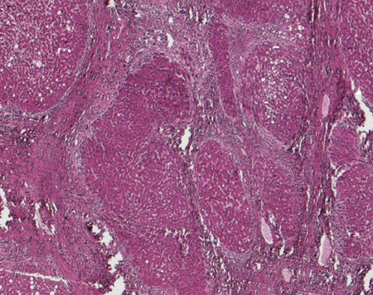
Photo de parenchyme hépatique cirrhotique avec des bandes de cirrhose

3- Les causes d'insuffisance hépatique
On distingue 2 grandes causes d’IH, les maladies chroniques du foie et les maladies aigues du foie.
Les maladies chroniques du foie : caractérisées par une destruction cellulaire ET des anomalies architecturales :
- maladies parenchymateuses : insuffisance hépatique en phase terminale, pathologies causées par l'alcool, le virus de l'hépatite B, le virus de l'hépatite C
- maladies biliaires : maladies plus rares, aussi responsable d'IH : atteintes des petites voies biliaires intra hépatique au cours de la cirrhose biliaire primitive ou une atteinte des voies biliaires de plus gros calibre comme par exemple au cours de la cholangite sclérosante primitive (CSP). Dans les 2 cas, ces obstructions biliaires s'accompagnent également d'une inflammation, d'une fibrose qui va progresser pour aboutir à une cirrhose.
- maladies vasculaires : elles sont très rares, on cite 2 exemples : le syndrome de Budd Chiari , c'est une obstruction des veines sus hépatiques, les veines s'atrophient ce qui entraine une congestion et à un stade très tardif, on aboutit à l'équivalent d'une cirrhose. Autre exemple de maladie vasculaire rare, la veinopathie protale oblitérante, maladie des petites veines portes intra hépatique qui cause, à terme, une IH.
A RETENIR : la cause d'IH au cours d'une maladie chronique, c'est la cirrhose. La cirrhose est l'aboutissement des maladies chroniques du foie au bout de plusieurs années.

Les maladies aigues du foie : maladies brutales, caractérisées par une destruction cellulaire UNIQUEMENT
- virus : hépatites aigues A, B, E provoquant une destruction massive d'hépatocytes, les hépatocytes restants ne peuvent plus assurer les fonctions hépatiques
- toxiques : le paracétamol est la cause la plus fréquente d'IH aiguë
- Médicaments : réaction immuno-allergique contre un médicament ou ces dérivés conduisant à une IH aiguë

4- Les manifestations de l'insuffisance hépatique
a- Examen clinique
Les signes suivants sont surtout présents quand il s'agit d'une IH chronique
- asthénie
- ictère (inconstant) : on peut tout à fait avoir une IH très sévère sans ictère
- encéphalopathie, elle est à différencier de l'asthénie et s'explique par 2 mécanismes à savoir l'IH ou l'hypertension portale et par le passage systémique de substances absorbées par le TD et normalement métabolisées par le foie mais ici non métabolisées soit à cause d'une IH soit parce qu'il y a des shunts veineux autour du foie permettant directement le passage de la circulation digestive à la circulation systémique responsable alors d'anomalies cérébrales appelées encéphalopathie. On distingue plusieurs stades de gravité : (du moins grave au plus grave)
-Astérixis : les fonctions normales sont conservées. On demande au patient de tendre les bras et d'écarter les doigts en extension, et de fermer les yeux. On observe alors une baisse du tonus à l'extension transitoire et rapide puis une reprise lente du tonus.
-Syndrome de confusionnel
-Coma
=> Les manifestations de l'encéphalopathie sont variables, transitoires, et réversibles disparaissant si l'infection est traitée ou si les médicaments sédatifs sont arrêtés et entièrement métabolisés
- Fétor hépatique : haleine fétide et particulière (pomme aigre)
- Angiomes stellaires : malformation vasculaires cutanées facilement visibles, surtout présentes sur le tronc
- Erythrose palmaire : coloration rouge anormale des éminences ténares et hypoténares au niveau des mains et éventuellement des pieds
- Hippocratisme digital : élargissement et bombement de la base des ongles, rarement observé dans l'IH
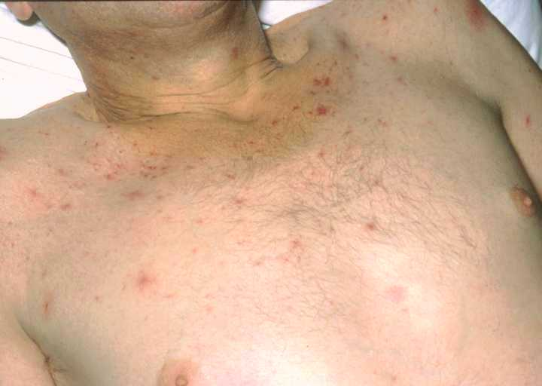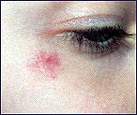

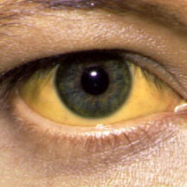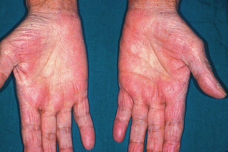

En haut, à gauche : angiome stellaires
En haut, à droite : angiome stellaire, reconnaissable car point central puis radiations alentours (comme une étoile). Pour savoir s'il s'agit bien d'un angiome stellaire, on regarde sa forme, il se décolore à la pression puis, lorsque qu'on relâche la pression, il se recolore du centre vers la périphérie. Un angiome stellaire peut être physiologique, on considère arbitrairement que cela devient pathologique s'il y en a plus de 5, on considère alors qu'il y a probablement une maladie du foie.
En bas, à gauche: ictère, coloration jaune due à une élévation de la bilirubinémie. L'ictère commence d'abord par les conjonctives avant d'être cutanée, ce qui correspond à une élévation plus élevée de la bilirubinémie.
En bas, à droite : érythrose palmaire, coloration normale au centre de la main, vasodilatation en périphérie

b- Anomalies du bilan biologique
- Coagulation : test le plus simple pour mesurer l'IH
-baisse de TP (taux de prothrombine), du facteur V, facteur II (tous les facteurs diminuent sauf le facteur VIII qui est synthétisé par l'endothélium)
-augmentation de l'INR : c'est l'équivalent du TP, il est important dans la surveillance des traitements anticoagulants par les anti-vitamines K. Dans l'IH, le TP diminue alors que l'INR augmente
- Augmentation de la bilirubinémie
-cette augmentation est inconstante. En effet, elle est non observée dans les maladies inflammatoires ou maladies très brutale du foie, on a alors une IH sévère sans élévation significative de la bilirubinémie
-la forme conjuguée de la bilirubine > à la forme libre. En effet, la fonction de conjugaison persiste longtemps dans l'IH
- Diminution de l'albumine :
-reflet de la fonction du foie à synthétiser l'albumine
-signe très tardif dans l'IH
- Diminution d'autres protéines synthétisées par le foie : haptoglobine, transferrine....
- Diminution du cholestérol : excepté dans les maladies cholestasiques : en effet les dérivés de du cholestérol sont éliminés dans la bile, par conséquence, s'il y a un obstacle sur les voies biliaires, l'élimination ne se fait plus bien, on aboutit alors à une augmentation du cholestérol

c- Anomalies biologiques fréquemment associées en cas d'insuffisance hépatique
- élévation des transaminases : marqueur de la nécrose des hépatocytes
- élévation des enzymes de la cholestase : cette élévation est variable, elle concerne les phosphatases alcalines et les gamma GT
- hyponatrémie : au cours des cirrhoses avancées, on a tout d'abord un syndrome de rétention hydro-sodé puis l'équivalent d'un syndrome de sécrétion inappropriée d'ADH, avec une rétention hydrique quantitativement plus important que la rétention sodée provoquant alors une hyponatrémie.

d- Répercussion de l'insuffisance hépatique sur les autres systèmes de l'organisme
L'IH a des nombreuses répercussions sur l'organisme. Elle cause notamment des anomalies neurologiques, des anomalies cardio-circulatoire, des anomalies rénales ainsi qu'une diminution des défenses contre les infections.
- Anomalies neurologiques :
-encéphalopathie
- Anomalies circulatoires : syndrome hyperkinétique
-Vasodilation périphérique
-Diminution des résistances vasculaires périphériques
-Augmentation du débit cardiaque
=> Ce syndrome est d'autant plus marqué que l'IH est sévère
- Anomalies rénales :
-rétention hydro-sodée : au cours de la cirrhose, responsable des œdèmes des membres inférieurs et de l'ascite
-vasoconstriction rénale : uniquement si progression de l'IH, cette VC rénale correspond à l'activation du système rénine angiotensine
-réduction de la filtration glomérulaire : à un stade très avancé de l'IH ou la VC rénale devient extrême, causant alors une diminution de la perfusion rénale causant elle-même diminution du DFG et donc l'apparition d'une insuffisance rénale. On parle alors de syndrome hépato-rénal
- Diminution des défenses contre les infections : l'IH favorise les infections bactériennes suivantes :
-pulmonaires
-urinaire
-cutanées (erysipèle)
-ascite

e- Autres conséquences de l'insuffisance hépatique
- Altération (ralentissement) du métabolisme des médicaments notamment en ce qui concerne les sédatifs. Donc si on donne des sédatifs à un patient souffrant d'IH, on a un risque plus élévé de voir apparaître une encéphalopathie
- Syndrome hémorragique : surtout observé en cas d'hypertension portale. En effet, au cours de la cirrhose, il y a une diminution équivalente des facteurs de la coagulation et des facteurs de régulation de la coagulation (facteurs anticoagulants), la balance nette de la coagulation est alors normale
- troubles endocriniens :
-hypogonadisme et féminisation chez l'homme
-aménorrhée chez la femme,

II-Hypertension portale
1- Definition
L'hypertension portale se définit comme une augmentation de la pression portale > à 15mmHg. Néanmoins, en pratique, on ne mesure pas la pression directement à la veine porte, située entre le foie et le TD, il n'y a donc pas d'accès périphérique pour mesurer cette pression. En revanche, on peut mesurer le gradient de pression sinusoïdal, c'est à dire le gradient entre la pression sus hépatique libre et la pression sus hépatique bloquée qui est le reflet du gradient de la veine porte, en cathétérisant une veine jugulaire puis en descendant un petit cathéter dans une veine sus hépatique puis on pousse le cathéter de telle façon à le bloquer dans l'extrémité d'une petite veine hépatique. La pression mesurée à l'extrémité du cathéter reflète alors la pression en aval, c'est-à-dire la pression de la veine porte. On parle alors d'HTP si le gradient de pression entre la veine porte et la veine cave inférieure > 5mmHg
Donc : hypertension portale (HTP) si :
Augmentation de la pression portale > 15mmHg
Gradient de pression entre la veine porte et la veine cave inférieure > 5mmHg

2- Mécanismes de l'hypertension portale
Il y a 3 mécanismes d'HTP :
- Obstacle vasculaire sus hépatique : il s'agit alors de congestion. C'est la cause d'HTP dans l'insuffisance cardiaque droite, dans le syndrome de Budd-Chiari, dans la thrombose de la veine cave...
- Obstacle intra-hépatique : mécanisme le plus souvent observé au cours de la cirrhose dans laquelle on observe une désorganisation de l'architecture normale du foie (absence des travées d'hépatocytes normalement observées dans le foie) s'accompagnant d'une augmentation des résistances vasculaires intra hépatique et donc d'une HTP
- Obstacle vasculaire sous hépatique : thrombose de la veine porte, c'est une HTP segmentaire

Cf diapo 15 (weebly)

3- Conséquences de l'hypertension portale
- Augmentation de la taille de la rate (splénomégalie) : causée par une augmentation de pression et des résistances dues à l'IH ce qui provoque donc une congestion de la rate
- Séquestration des cellules sanguines dans la rate (hypersplénisme) : c'est la conséquence de la splénomégalie, on a surtout une séquestration des leucocytes et des plaquettes qui voient donc leur taux diminuer en périphérie, on peut donc observer une thrombopénie et une leucopénie
- Développement de voies de dérivation veineuse porto-caves : comme on a une augmentation des résistances vasculaires intra hépatique, il va se développer une hypertrophie des petits vaisseaux, atrophiques à l'état physiologique, qui contournent le foie qui vont directement des vaisseaux splanchniques vers la circulation systémique.
-dérivations inférieures : dirigées vers veines hémorroïdaires
-dérivations supérieures : dirigées vers coronaires stomachique ou vers le système azygos (varices œsophagiennes)
-dérivations postérieures : drainées vers veines rénales gauche
-dérivations antérieures : drainées vers veines ombilicale ou la paroi abdominale
==> Réseau veineux collatéral diffus : dilatation des veines sous cutanées qui deviennent alors visibles à l'examen clinique

4- Manifestations de l'hypertension portale
- Splénomégalie
- Hypersplénisme :
-diminution des plaquettes (<150 10^9/L)
-diminution des leucocytes (<4 10^9/L)
-+/- diminution des hématies (plus inhabituelle)
- Dilatation des veines sous cutanées abdominales
- Varices œsophagiennes (1/3 inf surtout) : vaisseaux de la paroi œsophagienne, très petits à l'état physiologique, mais qui, en cas d'HTP, vont s'hypertrophier ce qui est problématique au niveau du tiers inférieur de l'œsophage, qui est une zone assez fragile et particulièrement exposée aux reflux. Si les vaisseaux sont très dilatés, cela peut donc être une source d'hémorragies digestives => hémorragies digestives par rupture de varices œsophagiennes
- Varices ectopiques (plus rare) : gastriques, duodénales coliques, rectales...
- Gastropathie digestives d'HTP : congestion de la muqueuse gastrique qui alors un aspect particulier (aspect plus rouge, en mosaïque de la muqueuse fundique, pétéchies), saignements peu abondants mais qui peuvent être prolongés et donc responsable d'anémie
- Hémorragies digestives par rupture de varices (complications la plus fréquente d'HTP) à l'origine d'hématémèse et de méléna

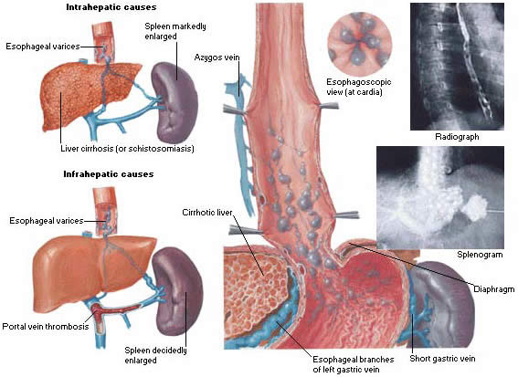
En haut, à gauche : schéma d'un foie cirrhotique avec splénomégalie et développement de vaisseaux collatéraux alimentant les varices œsophagiennes
En bas, à gauche : schéma d'HTP segmentaire avec thrombose dans la veine portale et dans la veine splénique
Milieu : schéma de varices œsophagiennes, aspect bleu et dilatées des vaisseaux

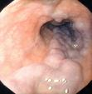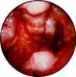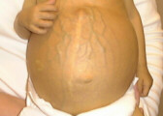

A gauche : endoscopie montrant des varices œsophagiennes
Au milieu : endoscopie de varices œsophagiennes compliquées d'hémorragies
A droite : ascite + dilatation marquée des veines sous cutanées abdominales

5- Anomalies en imageries
Dans l'HTP, l'échographie est l'examen de 1ere intention, il est plus fiable que l'examen clinique qui permet difficilement d'apprécier une splénomégalie ou une hépatomégalie.
En cas d'HTP, l'échographie permet donc de voir :
- splénomégalie
- dilatation de la veine porte (> 12 mm) (inconstant) cependant, la diminution de du diamètre de la veine porte est u signe de gravité de l'HTP
- voies de dérivation veineuse porto-caves
- reperméation de la veine ombilicale (de la branche gauche de la veine porte à la partie antérieure des veines sous cutanées abdominale)
- ralentissement ou inversion du flux sanguin portale (visible grâce au doppler)
- augmentation du calibre des artères splanchniques

Anomalies hépatiques en imageries en cas de cirrhose :
- contours du foie bosselés et non plus lisses comme ils devraient l'être
- dysmorphie hépatique : asymétrie entre le lobe droit (atrophique) et le lobe gauche (hypertrophique)
- parenchyme hétérogène
- +/- ascite, qui est une complication de la cirrhose (accumulation de liquide dans la cavité abdominale)

III- Insuffisance hépatique et hypertension portale
L’ascite est à la fois liée à l’hypertension portale et à l’insuffisance hépatique. L’hypertension portale correspond à une expansion du système vasculaire splanchnique au dépend de la vascularisation systémique. L’organisme réagit donc comme s’il était en hypo volémie et met donc en place les systèmes de rétention hydro-sodée afin de corriger cette hypovolémie fonctionnelle.
Il y a donc une rétention d’eau et de sel par le rein et une diminution de la pression osmotique du fait de l’hypovolémie fonctionnelle ce qui conduit à une extravasation de liquide à travers la capsule du foie dans la cavité abdominale. Ce liquide, dans des conditions physiologiques, est résorbé par les capillaires lymphatiques. Or, dans cette situation pathologiques, les capacités de réabsorption sont atteintes, on parle alors de saturation des capacités de résorption par les lymphatiques, le liquide non résorbé va donc s’accumuler et constituer l’ascite.

Schéma du prof :
Rétention hydro-sodée ➔ ascite + œdèmes déclives
Rétention hydro sodée + saturation des capacités de résorption par les lymphatiques ➔ ascite

